Bạn hãy tạo ra lớp Point và Line giống trong sơ đồ lớp sau:

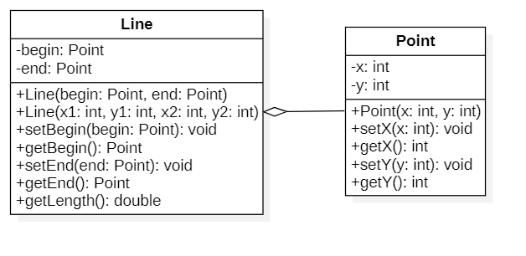

Giải thích:

Đây là sơ đồ mô tả mối quan hệ giữa lớp Line (đoạn thẳng) và lớp Point (điểm).

**Lớp Point**

* Đây là lớp dùng để lưu thông tin về một điểm trong hệ tọa độ hai chiều.
* x và y là 2 thuộc tính chỉ hoành độ và tung độ của một điểm.
* Point(x: int, y: int) là phương thức khởi tạo có tham số dùng để khởi tạo giá trị cho thuộc tính x và y.
* setX(), getX(), setY(), getY() là các setter và getter.

**Lớp Line**

* Đây là lớp dùng để lưu thông tin về một đoạn thẳng trong hệ tọa độ hai chiều.
* begin và end là hai thuộc tính chỉ điểm bắt đầu và điểm kết thúc của đoạn thẳng, hai thuộc tính này là đối tượng của lớp Point.
* Line(begin: Point, end: Point) và Line(x1: int, y1: int, x2: int, y2: int) là phương thức khởi tạo dùng để khởi tạo giá trị cho các thuộc tính.
* setBegin(), getBegin(), setEnd(), getEnd() là các setter và getter.
* getLength() là phương thức trả về độ dài đoạn thẳng. Ví dụ nếu thuộc tính begin = (1, 1), end = (2, 2) thì phương thức getLength() sẽ trả về 1.4142135623730951.

Chương trình test thử hai lớp trên:

public class Entry {

public static void main(String[] args) {

Point begin = new Point(1, 1);

Point end = new Point(2, 2);

Line line1 = new Line(begin, end);

System.out.println(line1.getLength());

Line line2 = new Line(2, 3, 5, 4);

System.out.println(line2.getLength());

}

}

Kết quả khi chạy chương trình:

1.4142135623730951

3.1622776601683795

Lưu ý: bạn không cần quan tâm tới số các chữ số đằng sau dấu phẩy vì hệ thống chấp nhận sai số nhỏ hơn 0.000001